Nombre y Apellido:______________________ Curso: 1°____
Tipos de ramas de la Tecnología
Existen 2 ramas de la Tecnología
- Tecnologías Duras: son aquellas que transforman la materia para producir objetos o artefactos, es decir que su producto es un objeto artificial, palpable y concreto.
Estas transformaciones pueden sr basadas en procesos físicos, por ejemplo: la fabricación de maquinas, herramientas, computadoras, o también pueden ser ser transformaciones basadas en procesos químicos y/o biológicos, por ejemplo la fabricación de remedios, conservas, fertilizantes, etc.
- Tecnologías blandas: Son aquellas que mejoran el funcionamiento de organizaciones o instituciones, es decir que su producto es un objeto no tangible (no lo pudo tocar, no es palpable) Por ejemplo: la elaboración de un balance contable, una norma de transito, control de asistencia de los alumnos en el colegio, etc.

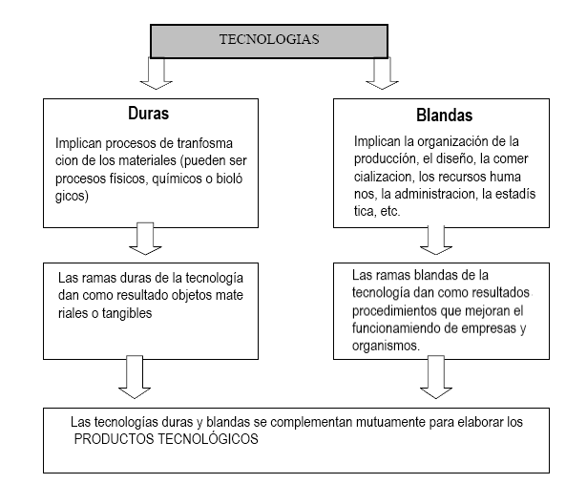
Tipos de ramas duras y blandas de la Tecnología
Como la Tecnología trata de ofrecer respuestas a las numerosas áreas de demandas que existen.
Es frecuente la co-existencia de mas de una rama de la Tecnología en la elaboración de un producto tecnológico. Algunas de esos tipos de ramas son:
- Mecánica
- Textil
- Alimenticia
- Educación
- Electricidad
- Química
- Comunicaciones
- Administración
- Gestión
- Informática
- Agropecuaria
- Energía
- Genética
- Medicina
- Materiales
- Biotecnología
- Minería
- Farmacéutica
Un dato mas… Observen…
USOS O APLICACIONES
RAMAS
TIPOS


